Сведения о номерах телефонов и адресов электронной почты, по которым необходимо сообщать о произошедшем несчастном случае на производстве
28.11.2023
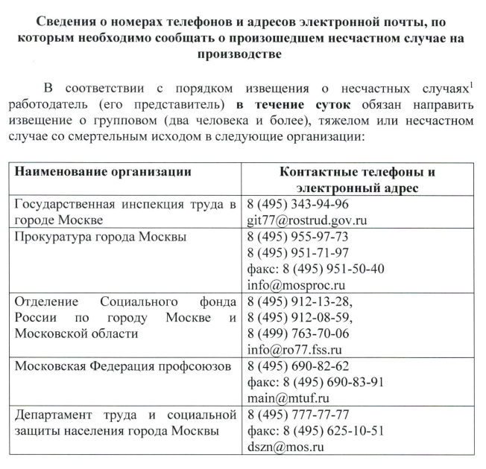

Адрес страницы: http://donskoy.mos.ru/potreb-rynok/information/detail/12010026.html
Управа Донского района города Москвы

